第１号様式（第６条関係）

　　　　　　　　　　　　　　　　　　　　　　　　　　　　年　　月　　日

（宛先）春日井市長

申請者　　住所

氏名

駐車場利用者登録申込書

ハートフルパーキング事業の提供駐車場を利用したいため、登録をお願いします。

|  |  |  |
| --- | --- | --- |
| **法人・団体名等** |  | |
| **事業所名** |  | |
| **所在地** | (　 - ) | |
| **事業種別**  **あてはまるものすべてに○** | **介護**　居宅介護支援、訪問介護、訪問看護、訪問リハ、福祉用具、  定期巡回・随時対応型訪問介護看護、小規模多機能、  地域包括支援センター、その他(　　　　　　　　　　　）  **医療**　医科、歯科、薬局、その他(　　　　　　　　　　　　） | |
| **事業所代表者名** |  | |
| **登録責任者** |  | |
| **メールアドレス** |  | |
| **連絡先** | **電話番号１**  **（必須）** | **電話番号２** |
| **許可証必要枚数（注２）** |  | |
| **備考** |  | |

（注１）太枠の項目がシステム内で公開される情報です。

（注２）駐車場利用には、市が発行する駐車許可証が必要です。追加発行も可能です。

第２号様式（第６条関係）

　　　　　　　　　　　　　　　　　　　　　　　　　　　　年　　月　　日

（宛先）春日井市長

申請者　　住所

氏名

誓約書

春日井市ハートフルパーキング事業（以下「事業」という。）に利用者登録するに当たり、以下の事項を厳守することを誓約します。

１　事業利用上知り得た個人情報等に関して、春日井市の許可なく公開し、漏洩し、又は利用しないこと。

２　駐車場の利用に際し、事故、提供者等とのトラブル、盗難、不正駐車等があった場合は、駐車場利用者が責任を持って対応すること。

３　駐車場利用時は、駐車許可証を見やすい場所に掲示すること。

４　春日井市が事業の利用を取り消した場合は、速やかに駐車許可証を返却すること。

５　駐車場を利用する場合は、協調を保ち、騒音や排ガス等により迷惑をかけないようにすること。

６　利用駐車場の注意事項及び春日井市からの指示事項を遵守すること。

第３号様式（第６条関係）

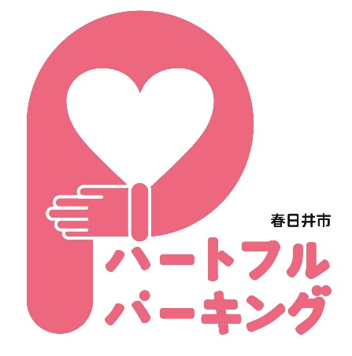№

**駐車許可証**

春日井市

|  |  |
| --- | --- |
| **事業所名** |  |
| **連絡先** |  |

**※　駐車の際は、ダッシュボードなど車外から確認できる位置に置いてください。**